编号：0463-2022
不符合项报告
企业名称： | 大庆中兴智源石油机械设备有限公司 | 不符合报告编号： | 01
受审核部门: 质检部 陪同人员:魏志民
不符合事实描述：
抽查质检部提供的DN150*10 300补口器检验记录，没有标明记录标识（编码、编号）及保存期限，不符合GB/T19022-2003标准6.2.3条款的规定要求。

不符合认证审核准则条款号：___GB/T19022-2003 6.2.3条款-记录___
不符合程度：主要不符合____；次要不符合_√_；
审核员(签名)__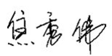__ 陪同人员(签名)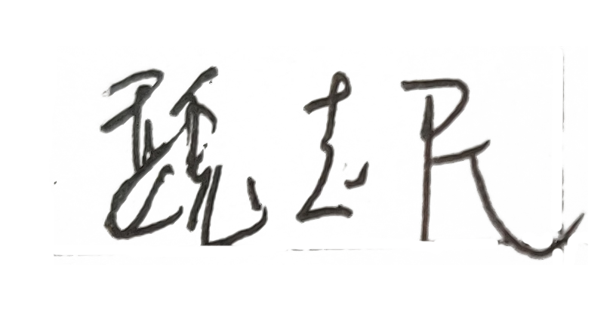
企业部门代表（签名）
日期:2022.5.17
纠正措施:
1.加强学习，将DN150*10 300补口器检验记录标明记录编码、编号及保存期限五年。
2.检查公司其它记录，避免类似情况再发生。
企业部门代表签名: 审核员签名:
纠正措施完成情况:
纠正措施已完成整改，符合要求，同意关闭。

审核组代表签名: 日期：2022.5.17
可另附页

